平成２９年度研究主題
「考えを広げ、深める児童の育成」
～協働的な学習を通して～

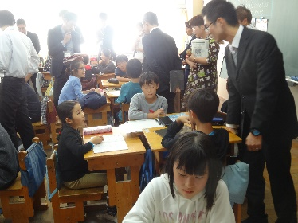
〈第６学年分科会〉
○第６学年で目指す児童像
他の意見を生かして、付け足したり修正したりしながら、
自分の考えを確かにする。
○全体会授業 １０月１８日（水）
教科・単元 総合的な学習の時間「私ができること（高齢者理解）」
単元の目標 ・高齢者に対する尊敬の念や感謝の心をもち、高齢者との関わりを通して意欲や態度を高める。
・課題について調べていく中で、高齢社会に関する基礎的なことや介護・福祉の問題について理解する。
・体験や情報を収集したことを基に友達との話し合いを通して、他の意見を生かして、付け足したり修正したりしながら、自分の考えを確かにする。

研究主題に迫る３つの視点（手立てと工夫）
視点①「主体的な学びのための学習過程の工夫」
さくらえんの方との交流を通して、身近な問題であることに気付き、「さくらえんの方にどのように関わっていけばよいのか」「さくらえんの方にどのようなことをすれば楽しんでもらえるかな」といった児童が自分で解決していくための課題をもてるようにしていく。
また、児童たちが自ら解決していけるように話合いをできる限り見守り、必要に応じて話合いの仕方の指導や話合いを収束させるため、深めるための助言を行っていく。

視点②「課題解決のための協働的な学習の場の設定」
考えを広げるために、ブレインライティングという手法を用いた。
また、広げた考えを収束させるために、他の考えのよさに目を向け、「他の考えを生かした内容になっている」という視点で話し合いを収束させ決定できるように、話合い時に、具体的な言葉掛けをした。
そして、児童が安心して話合い活動に取り組めるよう、児童同士の関係づくりや学習環境や言葉掛けを工夫した。

視点③「考えを広げ、深めるための評価」
「相手の意見を生かして考えることができたか」について学び方の評価を行う。学び方について評価することで話合うことの良さを実感させていく。

成果と課題
〇思考を広げるための「ブレインライティング」の手法は有効だった。
児童が安心感をもって話し合うための手立て（話合いのモデル化、意見を伝えやすい環境づくり、教員の関わり方）によって、児童が自分の意見を進んで話すことができた。
●「交流会の内容を考える時間」と「内容を決定する時間」とを分けて設定した方がよかった。
話合いの教員の関わりについて、今後、児童の思考を促すような関わり方や話合いの手法を学び、より児童の思考が活発になるような働きかけ仕方を模索する必要がある。

